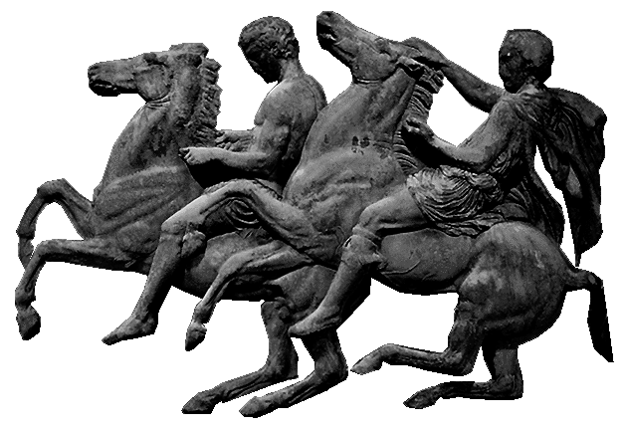
ΕΛΛΗΝΙΚΗ ΔΗΜΟΚΡΑΤΙΑ  ΝΟΜΟΣ ΑΤΤΙΚΗΣ  ΔΗΜΟΣ ΑΧΑΡΝΩΝ  Διεύθυνση Τοπικής Οικονομικής  Ανάπτυξης  Τμήμα Απασχόλησης και  Επιχειρηματικότητας  Φιλαδελφείας 87 & Μπόσδα  Τ.Κ. 13673, Αχαρνές  Συντάκτης: κ. Αλεξανδράκης Αλέξανδρος  Τηλ.: (+30) 213 2072385  Fax: (+30) 210 2415386  e-mail:alexandrakis2006@yahoo.com | Προς: | Βαθμό προτεραιότητας: « ΕΞ. ΕΠΕΙΓΟΝ»  Χρόνος διατήρησης του εγγράφου στο αρχείο:  «ΕΝΑ ΕΤΟΣ»  Αρ.Πρωτ.15293  Ημερ.21-02-2022  Αποδέκτες προς Ενέργεια:  1) Διεύθυνση Προγραμματισμού Οργάνωσης &  Πληροφορικής  Τμήμα Τεχνολογιών Πληροφορικής &  Επικοινωνιών ( ΤΠΕ )  Αποδέκτες προς Κοινοποίηση:  - κ. Δήμαρχο Αχαρνών  - κ. Αραμπαντζή Ευάγγελο  Αντιδήμαρχο Τοπικής Οικ. Ανάπτυξης

ΘΕΜΑ: «ΠΡΟΓΡΑΜΜΑ ΑΠΑΣΧΟΛΗΣΗΣ ΚΟΙΝΩΦΕΛΟΥΣ ΧΑΡΑΚΤΗΡΑ ΟΑΕΔ ΣΥΝΟΛΙΚΑ ΓΙΑ 25.000 ΑΤΟΜΑ»

Το Τμήμα Απασχόλησης & Επιχειρηματικότητας του Δήμου Αχαρνών σας ενημερώνει ότι ξεκίνησε η ηλεκτρονική υποβολή αιτήσεων για το Πρόγραμμα «Προώθηση της απασχόλησης μέσω Προγραμμάτων Κοινωφελούς Χαρακτήρα για 25.000 άτομα σε Δήμους, Περιφέρειες, Κέντρα Κοινωνικής Πρόνοιας Περιφερειών (ΚΚΠΠ)/συναφείς φορείς, Υπηρεσίες Υπουργείων και άλλων φορέων» οκτάμηνης διάρκειας, με τη δημοσίευση της σχετικής πρόσκλησης από τον ΟΑΕΔ και την ανάρτησή της στον διαδικτυακό τόπο του Οργανισμού ( www.oaed.gr ).
Το πρόγραμμα απευθύνεται στους εγγεγραμμένους στο Μητρώο του ΟΑΕΔ ανέργους που πληρούν τις ειδικότερες προϋποθέσεις συμμετοχής που αναφέρονται στη σχετική πρόσκληση.
Το νέο πρόγραμμα κοινωφελούς εργασίας αφορά στην απασχόληση ωφελούμενων, εγγεγραμμένων στα μητρώα ανέργων του ΟΑΕΔ, σε Δήμους, Περιφέρειες, Αποκεντρωμένες Διοικήσεις, Κέντρα Κοινωνικής Πολιτικής και λοιπούς φορείς, σύμφωνα με την ακόλουθη κατανομή:
- Δήμοι: 20.397 θέσεις (81,6%) (για την κατανομή ελήφθησαν υπόψη οι αυξημένες ανάγκες των δήμων που επλήγησαν από τις καταστροφικές πυρκαγιές του περασμένου καλοκαιριού)
- Περιφέρειες: 2.566 θέσεις (10,3 %)
- Αποκεντρωμένες Διοικήσεις: 348 θέσεις (1,4 %)
- Λοιποί Φορείς: 1.689 θέσεις (6,7 %)
Η υποβολή αιτήσεων από τους ενδιαφερομένους γίνεται μέσω της Ενιαίας Ψηφιακής Πύλης του Δημοσίου gov.gr (https://www.gov.gr/ipiresies/ergasia-kai-asphalise/apozemioseis-kai-parokhes/programmata-koinophelous-kharaktera ).
Επίσης μπορούν να υποβάλουν ηλεκτρονική αίτηση και στον διαδικτυακό τόπο του ΟΑΕΔ www.oaed.gr, χρησιμοποιώντας το σχετικό πεδίο καταχώρισης ηλεκτρονικών αιτήσεων.
Υποβολή αιτήσεων έως και την Παρασκευή 18/03/2021.
Περισσότερες πληροφορίες στο δικτυακό τόπο του Ο.Α.Ε.Δ (www.oaed.gr)

Ο ΠΡΟΙΣΤΑΜΕΝΟΣ ΔΙΕΥΘΥΝΣΗΣ

ΚΑΛΟΜΟΙΡΗΣ ΔΗΜΗΤΡΙΟΣ

